MODUL 2

BASIS DATA

RESTAURANT

Dosen Pengampu :

Adam Bachtiar, S.Kom., M.M.PT



Disusun Oleh:

Ni Putu Ardila Susanti (23241054)

Puri Purna Magfirah (23241071)

PRODI PENDIDIKAN TEKNOLOGI INFORMASI

FAKULTAS SAINS, TEKNIK, DAN TERAPAN

UNIVERSITAS PENDIDIKAN MANDALIKA MATARAM

TAHUN AJARAN 2024/2025

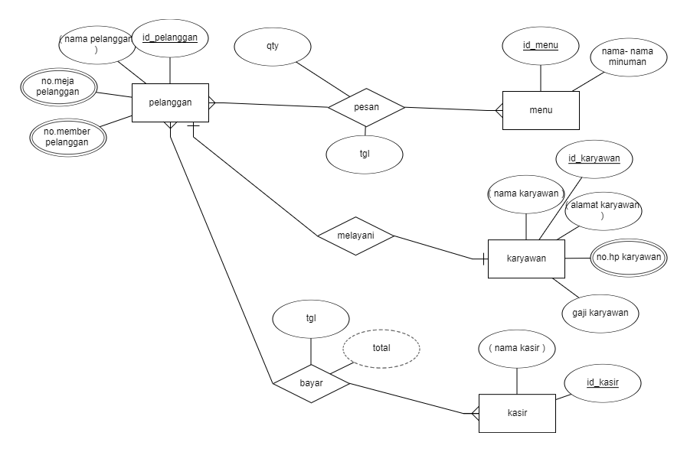

Diagram ERDPlus Restaurant

**LEMBAR PENGESAHAN**

Judul proyek:

Restaurant

Disusun guna untuk memenuhi syarat mengikuti UAS

Modul ke-dua Basis Data

PTI 2 (B)

Disusun Oleh:

Ni Putu Ardila Susanti (23241054)

Puri Purna Magfirah (23241071)

Dosen Pengampu:

Adam Bachtiar, S.Kom., M.M.PT